«Растите детей заботливыми.
Воспитание уважения к пожилым людям»

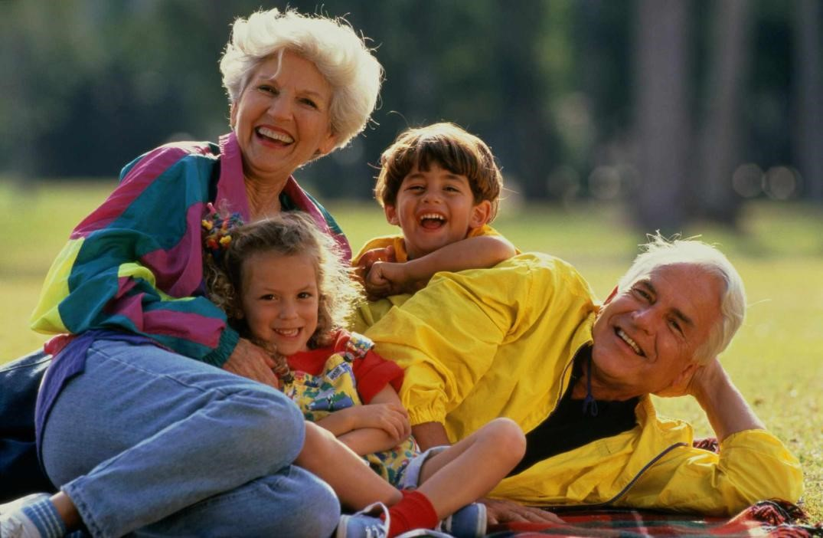

Воспитание детей – одно из самых сложных и благородных занятий среди всех возможных. Необходимо научить ребёнка вежливости, доброте и гуманизму, хорошим манерам и, конечно, уважению по отношению к взрослым.
Почему так необходимо для ребёнка уважать взрослых?
Во-первых, этого требует элементарная вежливость. Испокон веков детей учили уважать взрослых и пожилых людей, с почтением относиться к старшим. Все восточные и эзотерические учения утверждают, что ребёнок, не уважающий своих родителей, будет иметь массу проблем в жизни, вплоть до бесплодия в зрелом возрасте. Правда это или нет, сложно сказать, но уважать взрослых нужно, это факт. Ребёнка, испытывающего уважение к взрослым, проще будет воспитывать и в подростковом возрасте. Забота о родителях предостережёт ребёнка от множества глупостей, на которые его будут подбивать сверстники. Поэтому уважение к старшим нужно воспитывать с раннего детства.
Как же воспитать в малыше уважение к старшим, в особенности, к родителям? Дело это непростое, но осуществимое.
Во-первых, каждый родитель обязан помнить, что дети учатся на примерах других людей, копируя поведение окружающих. Родители должны с почтением и вежливостью общаться друг с другом, с бабушками и дедушками, да и с любыми другими людьми. Ребёнок будет постепенно перенимать такую манеру общения, и становиться воспитанным и вежливым человеком. Конечно, наивно было бы полагать, что в среде вежливых людей малыш сам по себе вырастет хорошо воспитанным человеком. Деткам свойственно баловаться и озорничать, и ваш малыш тоже поначалу будет проверять степень своей свободы, выдавая одну выходку за другой. На этом этапе важно вовремя проявить строгость. Установите для себя, что ваш малыш ни в коем случае не должен делать.
Вот некоторые рекомендации:
- На своем примере покажите детям, как вы уважительно относитесь к своим, бабушкам и дедушкам. Открыто говорите о чувствах к родителям, подчеркивая, как они вам дороги. Чему они вас научили, за что вы им благодарны.
- Совместные времяпровождения с родителями, с дедушками и бабушками должны отложиться в памяти ребенка приятными воспоминаниями, а значит и уважением к старшим.
- Научите детей с маленького возраста сопереживать и проявлять доброту к старшим. Кроме личного примера, очень большое значение в воспитание этих качеств у ребенка имеет поощрение. Любые проявления вежливости и доброты ребенком не должны оставаться незамеченными родителями. Если ребенок уступил место в автобусе бабушке или вам, то скажите ему: "Твой поступок меня очень порадовал, спасибо тебе за заботу»
4. Не пресекайте желание школьника помочь вам словами: "Тебе нельзя носить тяжести, я сама донесу". Лучше в этом случае сказать: " Мне нравится твое желание помочь мне, но поднимать тебе одному будет тяжело, давай, мы разделим продукты на две части, и понесем вместе".
- Не старайтесь переделать все домашние дела сами, считая, что ребенок еще маленький. Только помогая родителям, бабушкам и дедушке дети учатся проявлять заботу о старших и уважать их. Если же родители целыми днями трудятся, а ребенок ничего не делает, кроме посещения школы и приготовления уроков, то он такого же отношения к себе будет ждать и будучи взрослым.
- Отличным помощником в воспитании уважения к старшим и доброты у детей с давних пор считались сказки. "Красная шапочка", "Золушка", "Колобок", "Три дочери" и другие сказки учат малышей добру и уважению к старшим.
- Часто дети бывают свидетелями враждебных отношений со свекровью. В этом случае ребенок хоть и любит свою бабушку, проявить свои чувства к ней он боится, так как мама относится к ней совсем по-другому. В такой атмосфере невозможно воспитать у ребенка уважение к старшим, бабушка может и не обращать внимания на то, что внук относиться к ней пренебрежительно, но такое же отношение к себе не порадует родителей в дальнейшем.
- Не забывайте звонить родителям, если они находятся далеко от вас и интересоваться их здоровьем, ведь ни что так не радует стариков, как внимание их детей.

Составьте короткий список того, что делать категорически запрещается. Например, нельзя дерзить родителям, бабушкам и дедушкам, воспитателям, учителям и соседям, нельзя ругаться непристойными словами и нельзя и прочее. За каждое нарушение этих правил ребёнок должен быть наказан, например, поставлен в угол на определённое время, оставлен без десерта или прогулки.
Вы можете выбрать любое наказание, которое действенно для вашего сына или вашей дочки. Ребёнок должен различать то, что делать категорически запрещено, и то, что делать нежелательно. Так вот, грубить взрослым, должно быть запрещено. С раннего детства ваш ребёнок должен понимать, что это плохо, что за это он будет строго наказан. Следующим шагом станет помощь взрослым и пожилым людям, за которую ребёнок будет награждён, получит похвалу или подарок. Возьмите за правило навещать ваших пожилых родственников, например, бабушек и дедушек, помогать им с работой по дому, приготовлением пищи или другими делами, и обязательно, чтобы ребёнок вносил посильный вклад в эту помощь. А закончить день можно совместным походом в кино или вкусным семейным ужином. Тогда малыш поймает на подсознательном уровне, что помощь взрослым вознаграждается. В завершение хотелось бы пожелать всем родителям терпения и понимания. Растить ребёнка – дело непростое, но воспитанный, любящий и уважающий вас ребёнок будет надёжной опорой в жизни.



